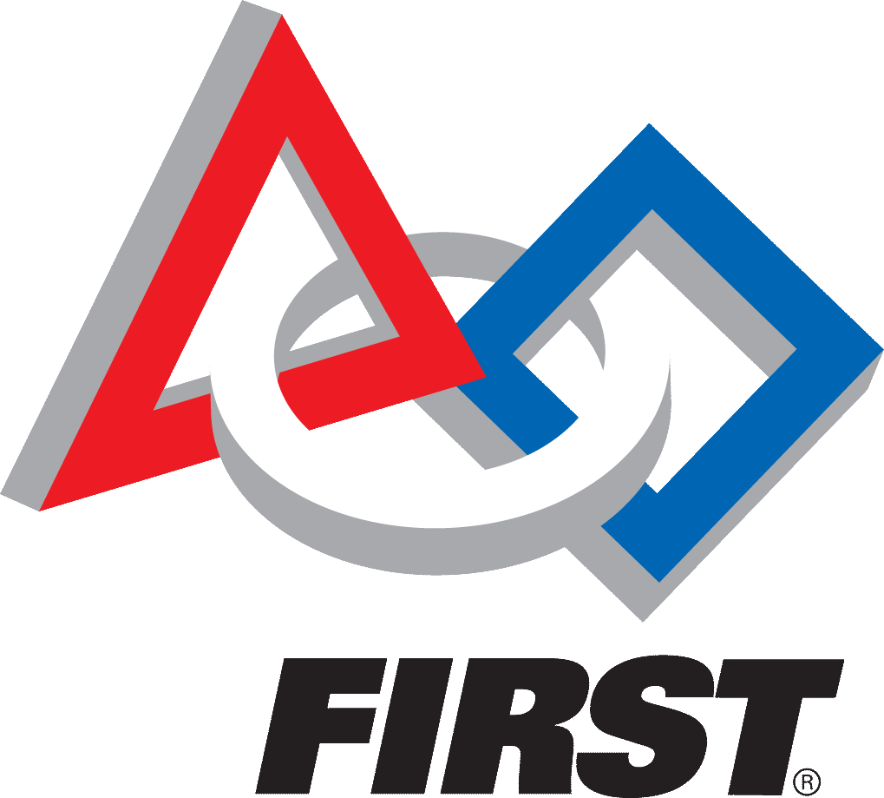

Confirmation d’inscription au concours FIRST Tech Challenge 2017
Afin de valider de manière définitive l’inscription de votre équipe à l’édition 2017 du concours FIRST Tech Challenge, merci de compléter les informations ci-dessous :
Nom de l’établissement :
Adresse complète :
Nom du chef d’établissement :
Adresse e-mail :
Siret de l’établissement :
Nom de l’équipe OBLIGATOIRE :
Nbre de personnes dans l’équipe (entre 3 et 10) OBLIGATOIRE :
Nom du professeur responsable / référent :
Adresse e-mail du réfèrent :

L’inscription au concours implique le règlement des droits d’inscription d’un montant de 100 €. Veuillez indiquer l’adresse de facturation (si différente de celle de l’établissement) ainsi que le nom de la personne réceptionnaire de la facture.
Adresse facturation :
Nom personne réceptionnaire de la facture :
A partir des informations fournies, nous établirons une facture d’un montant de 100 € qui sera émise au mois de janvier 2017.
Avez-vous bénéficié d’un prêt de matériel ? Oui/Non
Si oui, l’établissement s’engage à restituer l’ensemble du matériel intact (interdiction de couper des pièces) et rangé dans les boites prévues à cet effet au plus tard le 30 juin 2017. Il s’agira de prendre contact avec Mme Khennouf (hayate.khennouf@grenoble-inp.fr) pour la restitution effective du matériel.
Date : | Date :
Signature  Et Cachet de l’Etablissement | Signature du professeur référent

Information :
Pour les collégiens, le transport de l’équipe peut-être demandé dans le cadre du contrat éducatif isérois.

